

ИНСТРУКЦИЯ
ПО МОНТАЖУ ЕМКОСТНОГО
ОБОРУДОВАНИЯ 23.01

Краснодар
2023 г.

Оглавление
1. ВВЕДЕНИЕ 3
2. ГАРАНТИЯ ЗАВОДА ИЗГОТОВИТЕЛЯ 3
3. МОНТАЖ ЕМКОСТНОГО ОБОРУДОВАНИЯ 4
4. НЕОБХОДИМЫЕ МАТЕРИАЛЫ И ИНСТРУМЕНТЫ ДЛЯ МОНТАЖА ЕМКОСТНОГО ОБОРУДОВАНИЯ 5
5. ПОДГОТОВИТЕЛЬНЫЕ РАБОТЫ 6
6. ТРАНСПОРТИРОВКА И ХРАНЕНИЕ 6
7. ПРИЕМКА ИЗДЕЛИЙ НА ПЛОЩАДКЕ 9
8. ЗЕМЛЯНЫЕ РАБОТЫ 9
9. УСТАНОВКА И МОНТАЖ 10
10. ОБЩИЕ ПОЛОЖЕНИЯ 10
10.1. ПРИСОЕДЕИНЕНИЯ ТРУБОПРОВОДОВ 10
11. МОНТАЖ ЕМКОСТЕЙ BAZMAN ГОРИЗОНТАЛЬНОГО ИСПОЛНЕНИЯ 11
11.1. ИЗГОТОВЛЕНИЕ Ж/Б ПЛИТ 13
11.2. ПОДГОТОВКА ОСНОВАНИЯ ПОД ПЛИТУ 14
11.3. МОНТАЖ ИЗДЕЛИЙ 16
11.4. ОБРАТНАЯ ЗАСЫПКА 19
11.5. ОКОНЧАТЕЛЬНАЯ ЗАСЫПКА 21
11.6. УСТРОЙСТВО РАЗГРУЗОЧНОЙ ПЛИТЫ 21
11.7. ВАЖНЫЕ МОМЕНТЫ ПРИ ОБРАТНОЙ ЗАСЫПКЕ 24
12. МОНТАЖ ЕМКОСТЕЙ BAZMAN ВЕРТИКАЛЬНОГО ИСПОЛНЕНИЯ 25
12.1. ПОДГОТОВКА ОСНОВАНИЯ ПОД ПЛИТУ 25
12.2. МОНТАЖ ИЗДЕЛИЙ 25
12.3. ОБРАТНАЯ ЗАСЫПКА 27
13. МОНТАЖ ЕМКОСТЕЙ BAZMAN ПРЯМОУГОЛЬНОГО ИСПОЛНЕНИЯ 28
13.1. ПОДГОТОВКА ОСНОВАНИЯ ПОД ПЛИТУ 28
13.2. МОНТАЖ ИЗДЕЛИЙ 28
13.3. ОБРАТНАЯ ЗАСЫПКА 29
14. МОНТАЖ ГОРИЗОНТАЛЬНЫХ ЕМКОСТЕЙ BAZMAN НАЗЕМНОГО ИСПОЛНЕНИЯ 29
15. ОСНОВНЫЕ МОМЕНТЫ КОНТРОЛЯ КАЧЕСТВА 29
16. БЕЗОПАСНОСТЬ ТРУДА. ПОЖАРНАЯ И ЭКОЛОГИЧЕСКАЯ БЕЗОПАСНОСТЬ ПРИ ПРОИЗВОДСТВЕ РАБОТ 30
17. ОБЩИЕ СХЕМЫ МОНТАЖА емкостей BAZMAN 32

- ВВЕДЕНИЕ
Настоящий паспорт «Инструкция по монтажу» емкостного оборудования из полипропилена, стеклопластика, полиэтилена, стали, железобетона распространяется и устанавливает основные нормы, правила и требования, подлежащие соблюдению при проектировании, монтаже и эксплуатации полипропиленовых, стеклопластиковых и полиэтиленовых изделий (смотри соответствующие разделы).
Настоящий паспорт организации разработан для применения монтажными организациями, выполняющими строительно-монтажные работы.
Монтаж и эксплуатацию емкости производить в строгом соответствии требованиям инструкции по монтажу.
- ГАРАНТИЯ ЗАВОДА ИЗГОТОВИТЕЛЯ
Срок службы на превышает 50 лет при соблюдении правил и условий настоящих рекомендаций. Учитывая высокое качество и надежность, фактический срок эксплуатации может значительно превышать официальный.
Если при проектировании, монтаже или эксплуатации у Вас возникают какие-либо проблемы, настоятельно рекомендуем Вам обращаться к нам за технической поддержкой.
Во избежание недоразумений, убедительно просим Вас внимательно изучить данные рекомендации.
Изготовитель оставляет за собой право отказать в гарантийном обслуживании емкостного оборудования в случаи несоблюдения изложенных ниже стандартов.
Изготовитель не несет гарантийные обязательства в следующих случаях:
- если изделия использовались в целях, не соответствующих их прямому назначению;
- в случае нарушения правил и условий эксплуатации и хранения изделий;
- если изделия имеют следы попыток неквалифицированного ремонта;
- если дефект возник вследствие естественного износа при эксплуатации изделий;
- если дефект вызван изменением конструкции изделий, не предусмотренными «изготовителем»;
- если дефект вызван действием непреодолимых сил, несчастными случаями, умышленными или неосторожными действиями (бездействием) заказчика или третьих лиц;
- если дефект вызван воздействием высоких или низких температур, открытого пламени, попадание на внутреннюю или наружную поверхность посторонних предметов, веществ, жидкостей; растворителей.

Гарантийные обязательства не распространяются на следующие недостатки труб и изделий.
- механические повреждения, возникшие при погрузочно-разгрузочных работах, хранении на объекте, при производстве строительно-монтажных и демонтажных работ;
- гарантия не распространяется на дополнительное оборудование (включая электрооборудование), применяемое в работе очистного сооружения и изготовленное специализированным производителем данного типа оборудования.

Гарантийный случай определяется специалистами производителя и представителем торгующей организации.
- МОНТАЖ ЕМКОСТНОГО ОБОРУДОВАНИЯ
Стандартный алгоритм монтажа емкостного оборудования 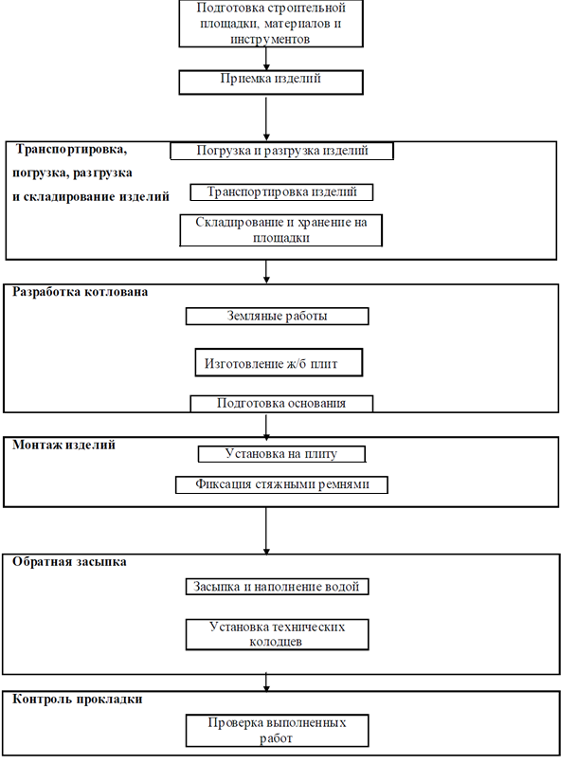
Минимальное расстояние от изделий до наружной кромки кювета либо подошвы насыпи дороги не менее 3 метров.
При необходимости установки оборудования на расстоянии менее 3-х метров от наружной кромки кювета либо подошвы насыпи дороги требуется установка подпорной стены. Подпорная стена рассчитывается проектной организацией на стадии подготовки проекта исходя из объема емкости, уровня грунтовых вод и удельного веса бетона.
Минимальное расстояние между изделиями при параллельной установке (Д1+Д2)/4, но не менее 1000 мм (см. п. МОНТАЖ ЕМКОСТЕЙ ГОРИЗОНТАЛЬНОГО ИСПОЛНЕНИЯ).
Минимальное расстояние между изделиями при последовательной установке не менее 1 метра (см. п. МОНТАЖ ЕМКОСТЕЙ ГОРИЗОНТАЛЬНОГО ИСПОЛНЕНИЯ).
После завершения монтажа изделий в зеленой зоне запрещено проведение строительных и иных видов работ с использованием техники. Возможно только после согласования с поставщиком оборудования, во избежание поломки изделия.
Обратная засыпка:
- ручная засыпка: до ¼ высоты емкости засыпка производится мягким грунтом (песком) без камней равномерно по окружности. В противном случае возможна деформация корпуса. Засыпку выполнять по слоям, уплотняя каждый слой. Высота каждого слоя 300 мм;
- механизированная засыпка: выше ¼ высоты корпуса засыпку допускается осуществлять механизированным способом с послойным уплотнением (по 300 мм). Не допускается наличие твёрдых включений (булыжники, кирпичи и т.п.) во избежание ударных воздействий. Применение механических вибраторов массой более 100 кг запрещено. Уплотнение грунта на расстоянии ближе, чем 300 мм от емкости, запрещается.
- НЕОБХОДИМЫЕ МАТЕРИАЛЫ И ИНСТРУМЕНТЫ ДЛЯ МОНТАЖА ЕМКОСТНОГО ОБОРУДОВАНИЯ

Таблица1
Этап | Наименование материалов и инструментов | Назначение и характеристики
Общие | Тряпка | Очистка патрубков
Общие | Рулетка | Измерение длин отрезков труб для подключения
Общие | Фломастер | Нанесение метки для резки
Общие | Стремянка | Работа на высоте, подъем/спуск в котлован
Складирование | Деревянный брус квадратного сечения | Складирование изделий
Складирование | Стопор | Предотвращение скатывания изделий
Складирование | Брезент или плотный материал при длительном хранении | Защита от атмосферных осадков, ультрафиолетового излучения, загрязнения
Складирование | Нейлоновая стропа | Подъем и опускание предметов
Изготовление плит | Арматура, крючковерт | Вязание армирующей сетки
Изготовление плит | Деревянный брус | Изготовление опалубки
Изготовление плит | Гвозди, молоток, пила | Изготовление опалубки
Изготовление плит | Полиэтилен | Выстилается на грунт для заливки бетона
Изготовление плит | Вибратор для бетона | Уплотнение бетона
Изготовление плит | Паук | Для монтажа плиты на дно котлована
Подготовка основания | Геосинтетический материал | Устройство основания под плиту
Подготовка основания | Щебень 20-40 | Устройство основания под плиту
Подготовка основания | Песок строительный | Устройство основания под емкости и обратная засыпка
Подготовка основания | Вибротрамбовка | Уплотнение основания
Монтаж | Стяжные ремни | Крепление емкостного оборудования
Монтаж | Солидол или мастика | Обработка зажима стяжных ремней от коррозии
Монтаж | Вода | Заполнение изделий водой для предотвращения всплытия
Монтаж | Рабочие перчатки | Индивидуальная защита
Монтаж | Защитные очки | Индивидуальная защита
Монтаж | Шлифовальный круг | Резка технических колодцев Алмазным диском

- ПОДГОТОВИТЕЛЬНЫЕ РАБОТЫ
Общее положения по производству работ
Работы по монтажу изделий могут осуществлять организации (фирмы), имеющие разрешительные документы на выполнение такого рода деятельности.
Все исполнители (инженерно-технический персонал и рабочие) занятые на монтаже изделий должны быть предварительно ознакомлены со спецификой работ, в частности, с технологическими особенностями изделий из полипропилена, стеклопластика, стали, железобетона.
При производстве работ впервые, все рабочие до начала работ должны пройти вводный инструктаж по особенностям монтажа изделий.
Подготовка строительной площадки
До начала монтажа изделий должны быть выполнены следующие работы:
- организационно-техническая подготовка;
- установлены временные здания и сооружения, необходимые для производства работ;
- выполнена разбивка котлована и определены её границы;
- произведена расчистка строительной площадки, плодородный слой почвы снят и уложен в отвал в размерах, установленных проектом;
- проведены мероприятия по отводу талых и поверхностных вод;
- вдоль трассы установлены временные реперы, связанные нивелирными ходами с постоянными реперами;
- устроено временное электроосвещение и ограждение котлована.
- ТРАНСПОРТИРОВКА И ХРАНЕНИЕ
Транспортировка и хранение изделий и материалов осуществляется в соответствии с ТУ и данными рекомендациями.
Изделия транспортируются любым видом транспорта (автомобильным, железнодорожным и т.д.) в закрепленном состоянии, препятствующим их перемещению, в соответствии с правилами перевозки грузов, действующими на соответствующем виде транспорта.
Транспортирование следует производить с максимальным использованием вместимости транспортного средства.
Изделия следует оберегать от столкновения, падения, ударов и нанесения механических повреждений на их поверхность.
При перевозке изделия, необходимо укладывать на ровную поверхность транспортных средств, предохраняя от острых металлических углов и ребер платформы.
В качестве защитных материалов используют различные мягкие материалы: резиновые жгуты и кольца, ткань, пленку из поливинилхлорида, полиэтилена или полипропилена и т.п.

Сбрасывание изделий с транспортных средств не допускается. Не гарантийный случай.

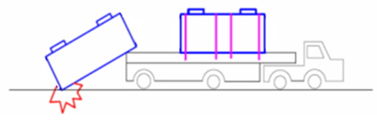
За качество погрузочно-разгрузочных работ и условий хранения на стройплощадке ответственность несет Заказчик.
При погрузке, разгрузке изделий их подъем и опускании производят краном или другим погрузочно-разгрузочным механизмом, в зависимости от длины и типов стропов, обхватывая горизонтальную емкость в двух местах, строповка и перемещение вертикальных резервуаров допускается только за 4 строповочных петли одновременно, соблюдая меры безопасности. Грузозахватное устройство (нейлоновые стропа) должны соответствовать весу емкости.
Запрещается использовать стальные троса или цепи для поднятия или перемещения изделий.
Изделия могут храниться под навесом или на открытых площадках при любых погодных условиях.
Обычно, емкости на строительных площадках хранят на открытом ровном месте, располагая их на подкладках из брусьев. Во избежание скатывания фиксируются стопорами с двух сторон.
Место хранения изделий должно быть ограждено для предотвращения механических повреждений строительной техникой.
Запрещается волочение емкости по грунту до места складирования и монтажа.
Не гарантийный случай
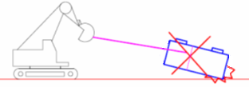
Площадь склада должна предусматривать размещение изделий, проход людей, проезд транспортных и грузоподъемных средств.
На площадке должен быть предусмотрен отвод атмосферных осадков и грунтовых вод.
Внутри изделий и на ее соединительных частях не должно быть грязи, снега, льда и посторонних предметов.
Температурный диапазон, хранения изделий от -10 до +50 С.
Емкости и изделия нельзя подвергать открытому пламени, длительному интенсивному воздействию тепла (нагревательные приборы не ближе 1 метра), различным жидким растворителям и т.д.
Не гарантийный случай

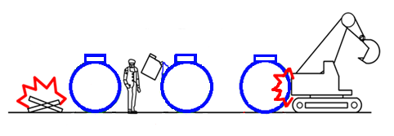
Если изделия раскладываются вдоль котлована, до разработки котлована, их нужно располагать таким образом, чтобы при маневре техники они не были повреждены и персонал, обслуживающий технические средства, мог видеть расположенные изделия.
В случаи длительного хранения (более 1 года) изделия необходимо разместить на ровной поверхности под навесом или накрыть брезентом или другим плотным материалом.
Изделия, находящиеся на длительном хранении более 1 года, перед применением и монтажом должны пройти повторный контроль на предмет возможных механических повреждений полученных в период хранения.
- ПРИЕМКА ИЗДЕЛИЙ НА ПЛОЩАДКЕ
Для приемки емкостей BAZMAN на строительной площадке необходимо подготовить ровное место и обеспечить подъезд транспортного средства с изделиями для его разгрузки. Сверяют количество изделий, указанное в накладных документах, с их реальным количеством. Проверяют комплексность принадлежностей фасонных частей и вспомогательного оборудования.
Сразу после доставки на рабочую площадку необходимо при помощи внешнего осмотра проверить изделия на предмет повреждений, полученных в ходе транспортировки: трещины царапины сколы расслоение или другие механические повреждения. Не соответствующие нормативным требованиям ТУ, изделия складываются отдельно. Представитель поставщика вызывается на место.
Входной контроль поступающих материалов заключается в проверке соответствия их качеству, количеству, техническим условиям, паспортам, сертификатам соответствия и другим документам, подтверждающим качество продукции. А также в проверке соблюдений требований их разгрузки, монтажу и хранению.
На всех этапах контроль осуществляет ИТР, ответственный за ведение работ.

- ЗЕМЛЯНЫЕ РАБОТЫ
До начало земляных работ должна быть произведена геодезическая разбивка границ котлована с закреплением на местности оси установки емкостей BAZMAN.
При наличии действующих сетей в зоне производства работ, должна быть создана комиссия в составе лиц ответственных за существующие сети. Для уточнения места положения существующих сетей и предотвращение аварии на них.
Земляные работы должны ввести в соответствии с проектной документации, согласованной в производства работ и выполняться в соответствие со СНиП 3.02.01-87.
При разработке траншей и котлованов должны соблюдаться правила техники безопасности в соответствии с требованиями СНиП III-4-80* (раздел 9).
Разработка грунта, как правило, производиться механизированным способом в отвал или с вывозом автотранспортом на утилизацию в места временного складирования грунта с возможным последующим завозом для планировки местности.
Тип материала обратной засыпки песок строительный.
Для предотвращения затопления котлована грунтовыми, талыми и поверхностными водами необходимо предусмотреть водопонижение или водоотлив.
Необходимость временного крепления стенок траншеи и котлованов устанавливается проектом в зависимости от глубины выемки котлованов, состояния грунта, гидрогеологических условий, величины и характера временных нагрузок на бровке и других местных условий.
По вопросу разработки проекта крепления котлована шпунтовым рядом нужно обратится в специализированные организации.
Минимальная ширина котлована должна обеспечить достаточную ширину для безопасного ведения строительно-монтажных емкостей BAZMAN.

- УСТАНОВКА И МОНТАЖ
В районах, подверженных затоплению, резервуары должны устанавливаться таким образом, чтобы не быть затронутыми наводнением, за исключением случаев, когда они изначально рассчитаны на такое применение.
При установке резервуаров в районах с повышенной сейсмической активностью, следует соблюдать соответствующие местные предписания (напр., в Германии действует норма DIN 4149). Для прямоугольных резервуаров требуется предъявление специального свидетельства (о пригодности к использованию).
- ОБЩИЕ ПОЛОЖЕНИЯ
Резервуар поднимается за специальные петли с проушинами с помощью тросов, длина которых соответствует размерам резервуара.
При отсутствии возможности применения тросов заданной длины, необходимо обязательно использовать траверсу. Допустимая грузоподъёмность траверсы/троса должна быть ≥ массы резервуара.
После установки резервуара необходимо выполнить визуальный контроль зоны между резервуаром и фундаментом.

  - ПРИСОЕДЕИНЕНИЯ ТРУБОПРОВОДОВ
Трубопроводы должны быть проложены и смонтированы таким образом, чтобы исключалось их недопустимое перекашивание и на резервуар не оказывалось дополнительной внешней нагрузки (напр., посредством использования компенсаторов или колен трубопроводов).
Линии вентиляции должны быть точно измерены и не должны перекрываться запорной арматурой. Вентилироваться и деаэрироваться через общий трубопровод могут только такие резервуары, в которых хранящиеся жидкости и их испарения при контакте друг с другом не образуют опасных соединений.
Если элементы вентиляции оснащены сеткой для защиты от насекомых и т.п., её следует регулярно проверять на предмет загрязнения и при необходимости чистить, чтобы исключить образование избыточного или недостаточного давления. При установке резервуаров на открытом воздухе следует предусмотреть меры их защиты от обледенения.
При подсоединении трубопроводов следует использовать предусмотренные для фланцевых штуцеров уплотнения и соединительные болты.
После установки резервуара и подсоединения трубопроводов, перед герметизацией входного отверстия, необходимо проверить внутреннюю поверхность резервуара на предмет наличия повреждений при монтаже и загрязнений.
Поставляемые отдельно вспомогательные элементы, как напр. лестницы, поручни, индикаторы уровня заполнения и т.п. должны устанавливаться с учётом действующих правил техники безопасности и в соответствии с монтажными чертежами.
Смонтированные вспомогательные компоненты (лестницы и т.п.) не должны являться помехой для расширения резервуара.
Необходимо удалить все устанавливающиеся для транспортировки крепления и предохранительные элементы внутри и снаружи резервуара.
- МОНТАЖ ЕМКОСТЕЙ BAZMAN ГОРИЗОНТАЛЬНОГО ИСПОЛНЕНИЯ
Минимальное расстояние от емкостей BAZMAN Lmin до наружной кромки кювета либо подошвы насыпи дороги не менее глубины котлована H.
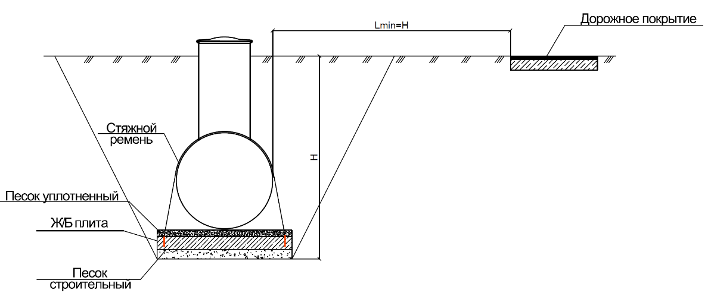

Минимальное расстояние между емкостями BAZMAN при параллельной установке (Д1+Д2)/4, но не менее 1000 мм.
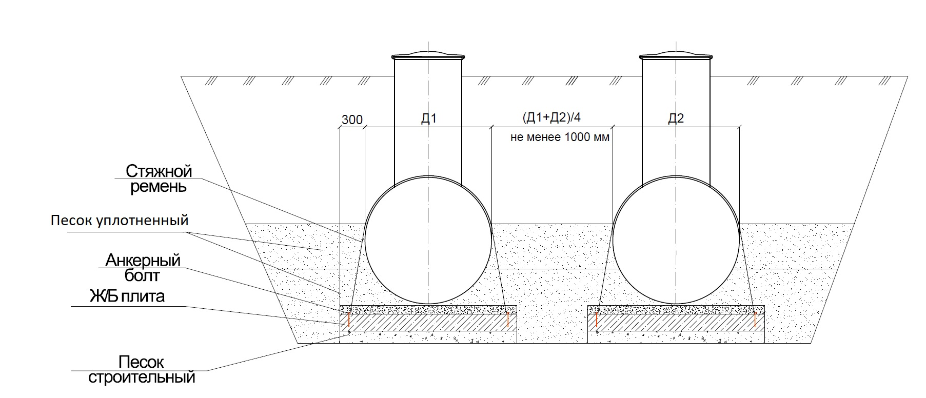

Минимальное расстояние между емкостями BAZMAN при последовательной установке не менее 1 метра.

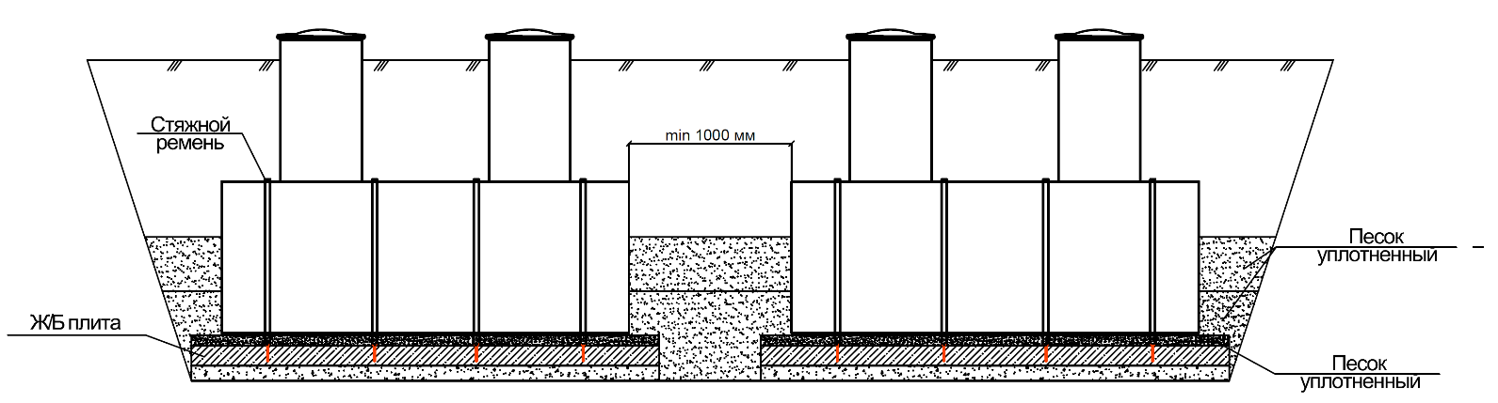

Таблица минимальных расстояний по ширине котлована (справочно)
Таблица2
Диаметр емкости,  мм | Вертикальная стенка траншеи с креплениями, мм | С откосами стенка траншеи,  мм
Диаметр емкости,  мм | Вертикальная стенка траншеи с креплениями, мм | B<60⁰ | B>60⁰
1100<DN<2000 | 1400 | 1400 | 700
2200<DN<2500 | 2000 | 2000 | 700
3200 | 2400 | 2400 | 700

Внешнее расстояние от наружной стенки изделия до края траншеи должно быть не менее значения указанного в таблице.

Вертикальная стенка траншеи с креплениями
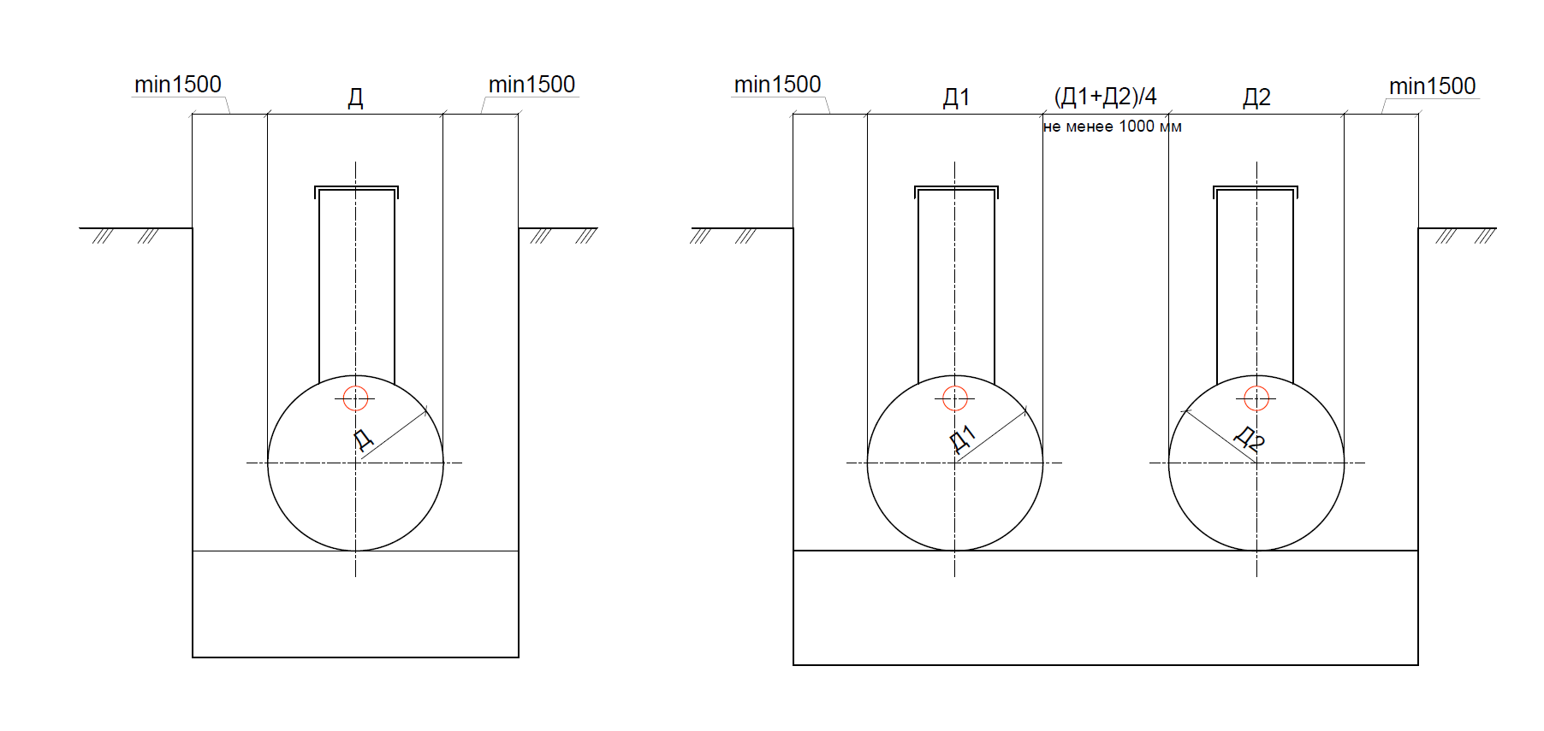

Стенка траншеи с откосами
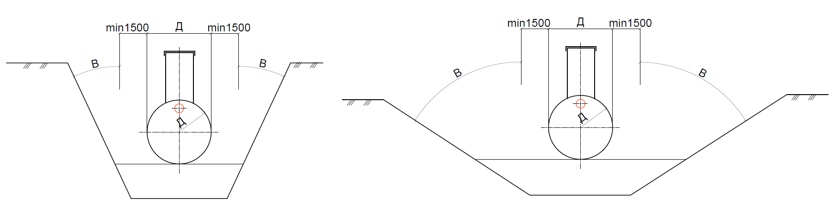

  - ИЗГОТОВЛЕНИЕ Ж/Б ПЛИТ

В качестве основания под емкости BAZMAN заводом изготовителем рекомендовано монолитная ж/б плита.
Запрещается использовать несколько плит в основании под емкости BAZMAN. Это может привести к повреждению изделий при эксплуатации.
Ж/б плиту можно залить в котловане или на бровки котлована с последующим монтажом на дно котлована. Все зависит от размера кол-во монтируемых изделий и т.д.
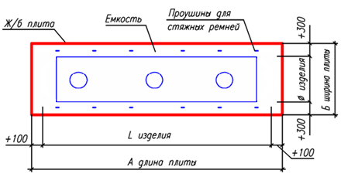
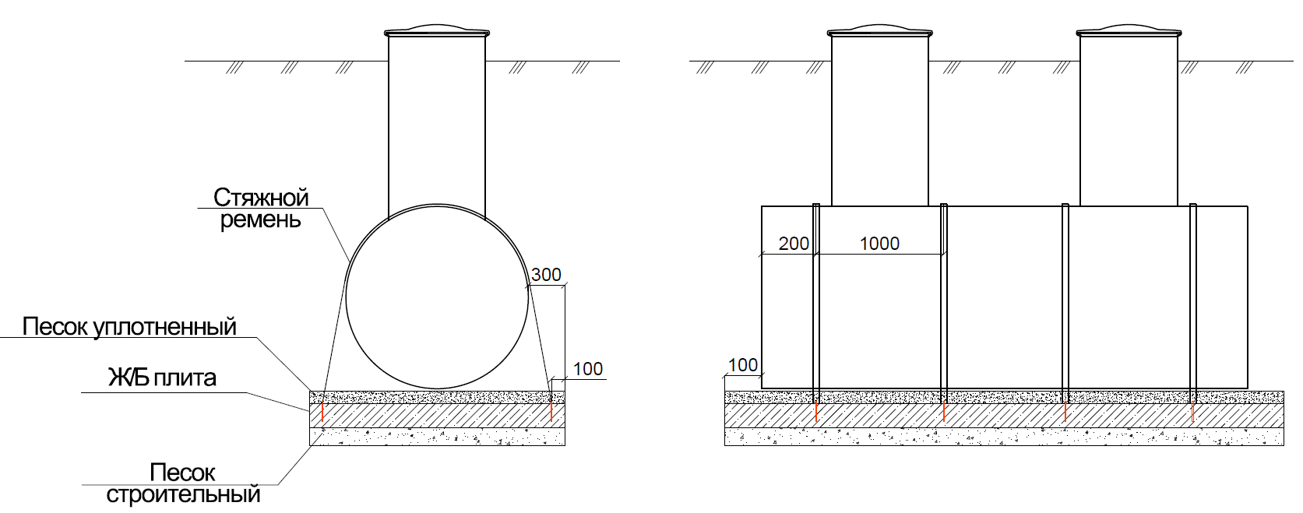

Для армирования плиты рекомендуем использовать арматуру класс AIII диаметром Ø12 мм с шагом 200Х200 мм. При изготовлении плиты внизу котлована достаточно армирования в одну сетку. При изготовлении плиты на бровки котлована рекомендуем армировать в две сетки в избежание поломки плиты при монтаже краном. В качестве закладных деталей (проушин для крепления стяжных ремней) использовать арматуру класс AI диаметром Ø16 мм.

Пример раскладки арматуры и установка закладных деталей.
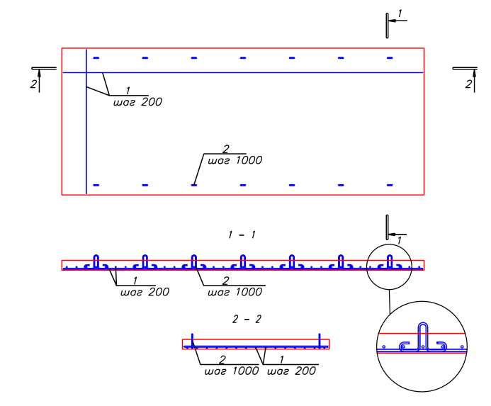

Узел деталировки закладной детали (проушина для крепления стяжных ремней)

  - ПОДГОТОВКА ОСНОВАНИЯ ПОД ПЛИТУ
Вариант №1. При изготовлении ж/б плиты на поверхности котлована и последующим монтажом. В качестве основания под плиту рекомендуется использования сначала геосинтетический материал, затем уплотненный щебень 20-40 мм толщиной h=20-30 см.
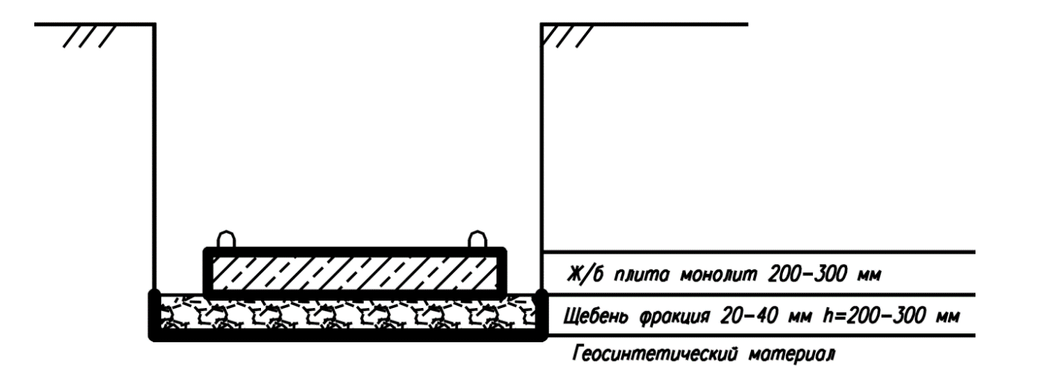
Вариант №2. При изготовлении ж/б плиты на дне котлована в качестве основании рекомендуется использовать уплотненный песок и бетонную подготовку.

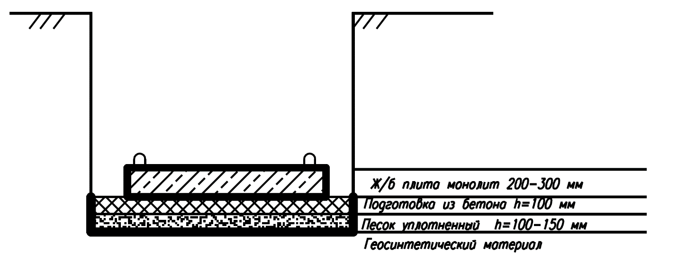

Подготовка основания
Выравнивающий слой песка на ж/б плите необходим для обеспечения надежной, стабильной и ровной опоры тела емкостей BAZMAN.
В качестве материала выравнивающего слоя (основание под изделия) применяется песок высотой 150-250 мм. При использовании основания из песка не
допускается наличия в нем крупных валунов размером более 50 мм, глинистых комков, строительного мусора и т.д.
Запрещается производить подготовку основания при наличии в котловане снега, льда или использовать мороженый материал выравнивающего слоя.
Запрещается подкладывать деревянные бруски на основание под емкости BAZMAN в избежание их повреждения.

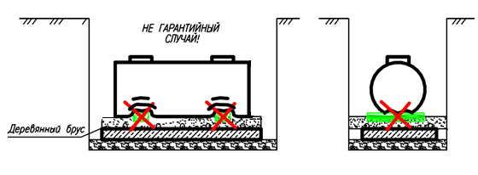

Материал подстилающего слоя подается механизированным способом в траншеи и разравнивается вручную. Неровности на дне устраняются вручную. Поверхность выравнивающего слоя необходимо тщательно уплотнить трамбовкой.
Запрещается использовать супеси в качестве материала основания под изделия.

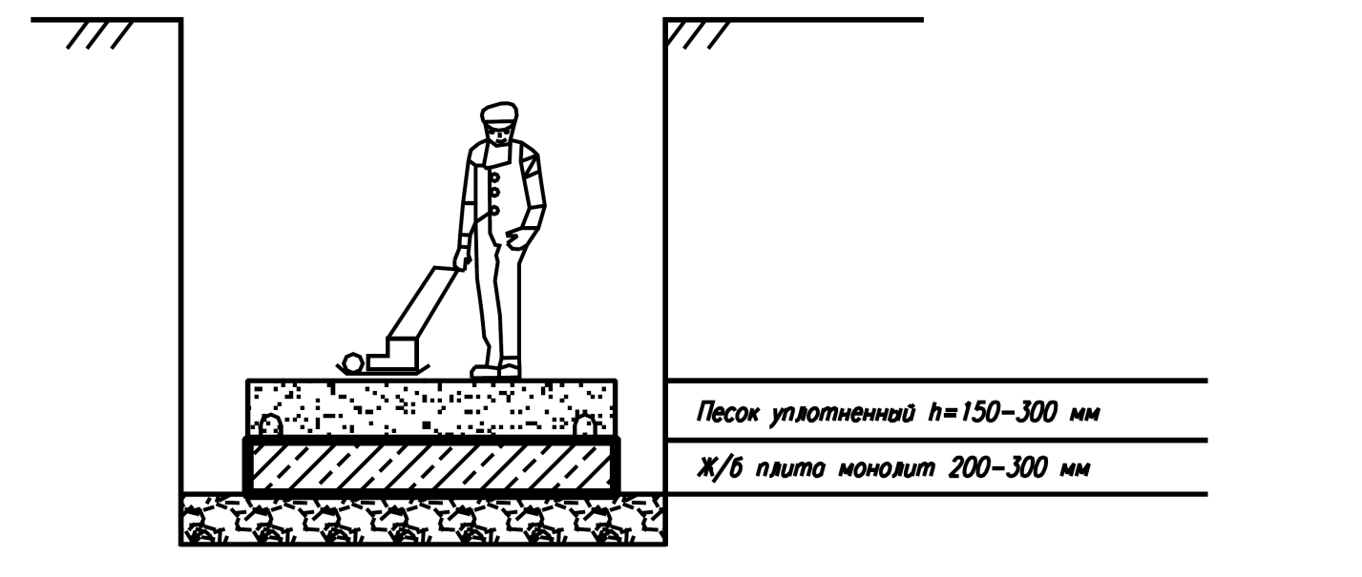
  - МОНТАЖ ИЗДЕЛИЙ
Доставленные на строительную площадку емкости BAZMAN раскладываются на площадке временного хранения. Возможно, производить монтаж непосредственно с транспортных средств согласно часовому графику доставки емкостей BAZMAN, увязанному с общим графиком монтажных работ.
Опускание изделий в котлован производится с помощью крана или экскаватора.
Укладка изделий производиться на заранее подготовленное уплотненное выровненное песчаное основание.
Установка емкостей BAZMAN производится с применением геодезических приборов с особо тщательной проверкой соблюдение проектных отметок и выравниванием по оси.
Запрещается: сбрасывать емкости BAZMAN в котлован; перемещать емкости BAZMAN вдоль траншеи волоком, бить о стенки котлована.
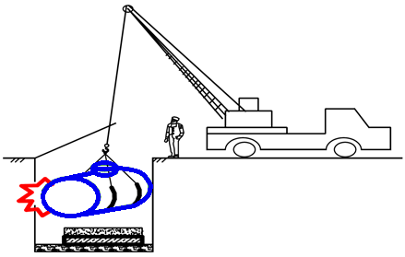
При перерывах в монтаже емкостей необходимо зафиксировать емкости от смещения и всплытия (путем наполнения водой) прикрыть открытые горловины временными заглушками исключающих попадания внутрь емкостей грязи или посторонних предметов.
ВНИМАНИЕ. Необходимо заказать кран в соответствие с весом емкостей BAZMAN и необходимым вылетом стрелы для монтажа.

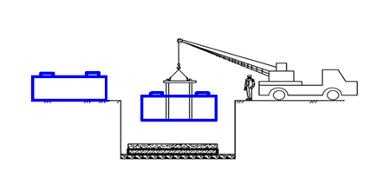

Монтаж емкостей BAZMAN
- монтажник стропит емкость с помощью универсальных нейлоновых строп подает сигнал машинисту автокрана поднять груз на 0,1-0,2 м от земли;
- проверив надежность строповки, монтажник разрешает опускание емкостей в котлован
- двое других монтажников после опускания емкости на дно котлована спускаются вниз и центрируют ее на плите;
- первый монтажник подает сигнал машинисту ослабить стропы и опустить емкость на дно котлована.
- монтажники расстроповывают емкость;
- уложенную емкость окончательно центрируют;
- монтажники производят окончательное закрепление емкостей стяжными ремнями.

Фиксация емкостей BAZMAN стяжными ремнями.
Для предотвращения смещения и всплытия емкостей BAZMAN при обратной засыпки и действии грунтовых вод, необходимо установить фиксирующие стяжные ремни из синтетических неэластичных материалов. Стяжные ремни устанавливаются путем закрепления емкостей BAZMAN через специальные закладные проушины, расположенные на монолитной ж/б плите.

Таблица подбора стяжных ремней по длине
Таблица3
Диаметр емкости, мм | 1100-1800 | 2000-2500 | 2600-3200 | 4000
Ширина ремня 50мм | Длина ремня 6000мм | Длина ремня 7500мм | - | -
Ширина ремня 75мм | - | - | Длина ремня  10 000мм | Длина ремня 12 000мм

Стяжные ремни располагаются на расстоянии 0.8-1.0 м. Вместе установки технического колодца ремни располагаются на расстоянии 1.3 м. Стяжные ремни располагаются на емкости предотвращая их возможное соскальзывания. После установки стяжных ремней емкости BAZMAN фиксируются на плите с помощью ручных зажимов, расположенных на ремнях.
Запрещается установка стяжных ремней на входном и выходном патрубке.
При установке линейки емкостей BAZMAN, сначала необходимо установить соединительные трубопроводы между изделиями, а затем зафиксировать их стяжными ремнями на ж/б плите.
После установки всех ремней необходимо еще раз проверить их натяжку и проверить не вдавливаются они в корпус изделия.
При высоком уровне грунтовых вод и в агрессивных почвах к металлу необходимо обработать оцинкованные зажимы битумной мастикой или солидолом.

Пример установки стяжных ремней на емкостях BAZMAN
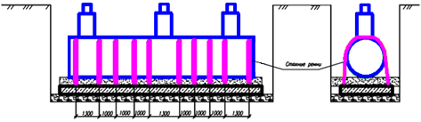

  - ОБРАТНАЯ ЗАСЫПКА
После монтажа и центровки на подготовленном основании и фиксации положения емкостей BAZMAN на ж/б плите необходимо уплотнить пространство под нижней частью емкости.
Обратную засыпку котлована необходимо производить песком с послойным уплотнением до верха котлована с уплотнением К>0,95
При этом уплотнение может производиться с помощью ручной трамбовки, деревянного бруса и т.д. Не допускается контакта уплотняющего оборудования с емкостью во избежание её повреждения.
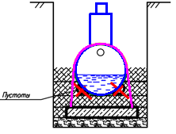
В качестве материала обратной засыпки применяется строительный песок. При использовании песка не допускается наличия в нем крупных валунов размером более 50 мм, глинистых комков, строительного мусора и т.д.
Запрещается производить обратную засыпку при наличии в котловане снега, льда или использовать мороженый материал обратной засыпки.

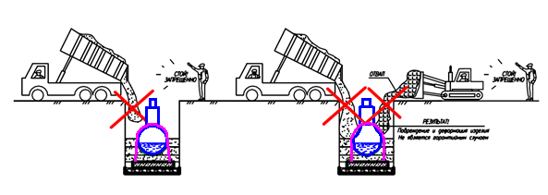
Запрещается использовать местный грунт и супеси в качестве материала обратной засыпки.
Примечание: В случаи обрушения стенок котлована в процессе производства земляных работ необходимо убрать весь обрушившийся грунт. После уплотнения пространства под нижней частью емкости (несущее ложе), приступают к послойной обсыпке и трамбовке пространства вокруг изделий.
Во избежание смещения емкости насыпают материал обсыпки с каждой стороны изделия поочередно. Машинист экскаватора с ковшом обратная лопата разгружает песок малыми порциями по обе стороны емкости. Толщина каждого слоя обсыпки вокруг изделий не должна превышать 30 см. Во избежание горизонтальных смещений емкостей, уплотнение материала обсыпки выполняется послойно равномерно с обеих сторон и в равной степени в соответствии с требованиями СНиП 3.02.01-87 «Земляные сооружения, основания и фундаменты».
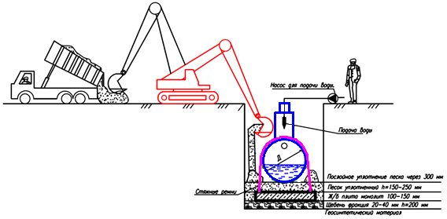
ВНИМАНИЕ. Одновременно с обратной засыпкой необходимо производить наполнение емкостей BAZMAN водой для предотвращения её всплытия, выдавливания и смещения.
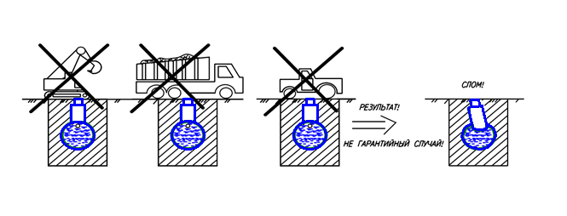
Запрещается движение автотранспорта и тяжелой строительной техники после обратной засыпки котлована с установленным в нем емкостей BAZMAN в избежание повреждений.

  - ОКОНЧАТЕЛЬНАЯ ЗАСЫПКА

Обратную засыпку до верха котлована необходимо производить песком с послойным уплотнением до верха котлована с уплотнением К>0,95
При установки очистных сооружений под усовершенствованными покрытиями предусматривается устройство разгрузочной ж/б плиты.
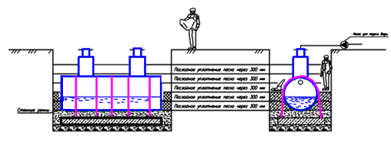

  - УСТРОЙСТВО РАЗГРУЗОЧНОЙ ПЛИТЫ

При установки емкостей BAZMAN под усовершенствованным покрытием (асфальт) с движением автотранспорта необходимо установить разгрузочную плиту для компенсации нагрузок.

Схема устройства разгрузочной плиты.

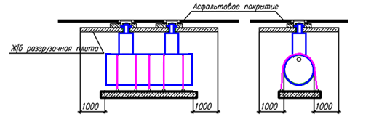

Схема №1 Деталировка узла установки чугунных люков.

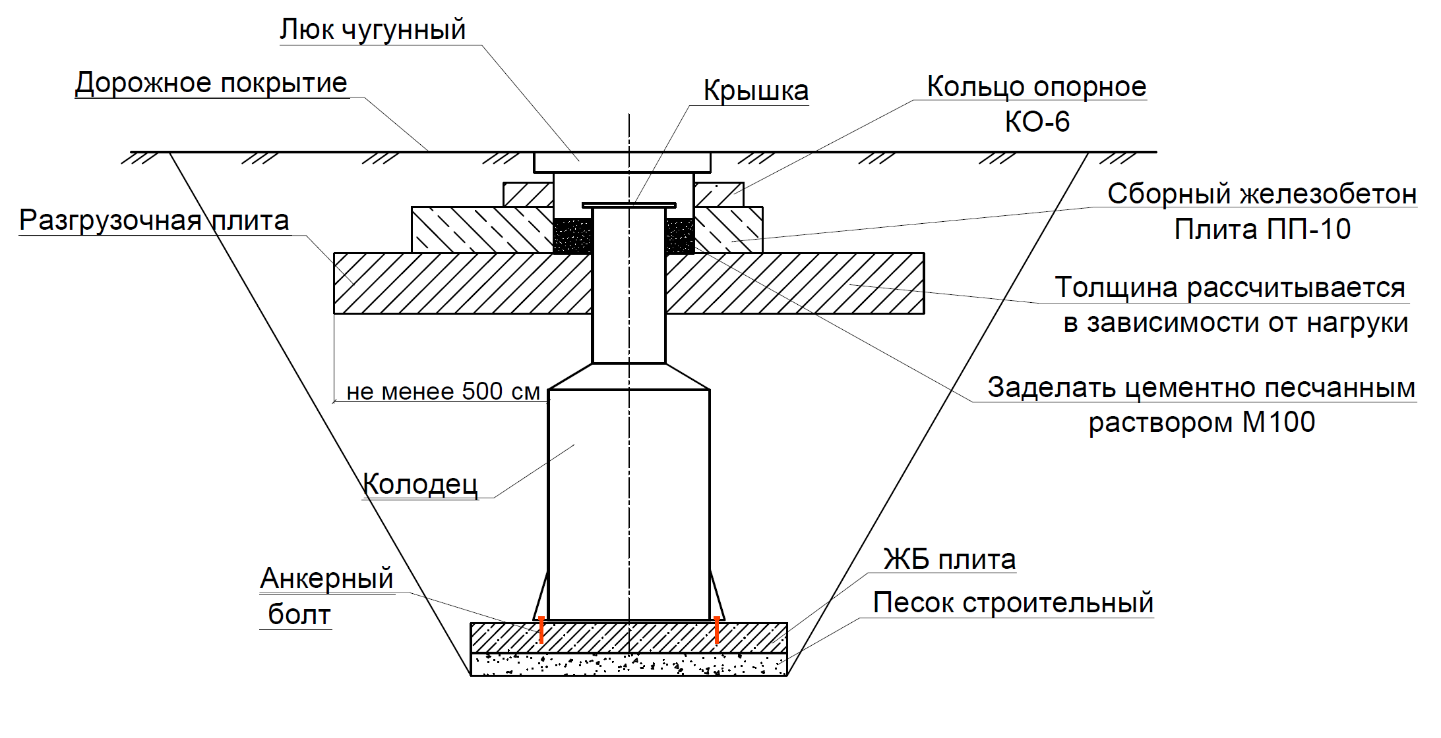
Колодцы и емкости (резервуары) из полимерных материалов необходимо монтировать на уплотненное песчаное либо монолитное железобетонное основание. В зеленой зоне, в сухих грунтах толщина песчаного основания должна быть не менее 250 мм для емкостей и не менее 150 мм для колодцев. Степень уплотнения песчаного основания должна быть не ниже 0,95.
При транспортной нагрузке или в водонасыщенных грунтах применяется железобетонное основание.
Между железобетонным основанием и дном траншеи необходимо предусмотреть подготовку из песчаного грунта толщиной не менее 150 мм, либо иную подготовку, исходя из местных условий. Степень уплотнения песчаного грунта не менее 0,95.
Монтаж колодца или емкости (резервуара) на грунт без подготовки основания не допускается.
Железобетонное основание устанавливается или заливается по месту.
Железобетонное основание под колодец должно обеспечивать возможность крепление колодца к нему. Готовые железобетонные основания рекомендуется применять по ГОСТ 8020.
Возможны и другие варианты компенсации выталкивающей силы, в том числе путем заполнения пригрузочной камеры в нижней части внутри колодца бетонной смесью (заливка бетонного пригруза предусматривается проектной документацией либо конструкцией колодца).
Такая система плит перекрытий и оснований позволяет полиэтиленовому колодцу работать при больших транспортных нагрузках без риска разрушения стенок колодца, т.к. нагрузка от транспорта передается не на стенку колодца, а на окружающий грунт. К тому же плиты перекрытия могут смещаться вместе с дорожным полотном в процессе его просадки, а бетонный пригруз/устройство бетонного дна оставляет неизменность положения колодца.

Схема №2 Установка колодцев с дорожным покрытием

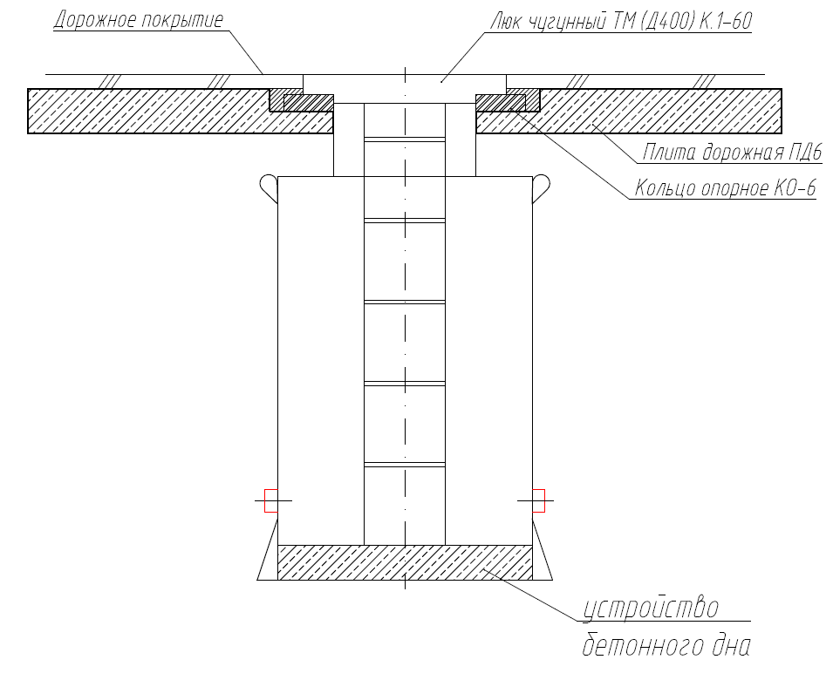

При установке емкостей BAZMAN в обводненных грунтах, при не достаточной высоте обратной засыпки или расположении в низинах и т. д. могут быть использованы следующая схема устройства пригруза,, предотвращающие всплытие.
Перед монтажом оборудования необходимо провести работы по понижению УПВ.
При производстве водопонизительных работ сниженный УПВ должен опережать уровень разработки котлована на высоту одного яруса, разрабатываемого землеройной техникой, т.е. на 2,5-3 м. Такое условие обеспечит эффективность земляных работ "насухо".
При отводе подземных и поверхностных вод следует исключать подтопление сооружений, образование оползней, размыв грунта, заболачивание местности.

Схема №1 Установка при высоком уровне грунтовых вод

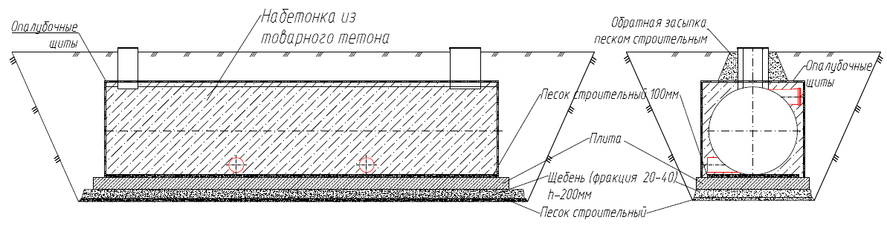
Бетонирование емкости выполняется при высоком уровне грунтовых вод, уровня резервуара
Технология бетонирования и обеспечение монтажного зазора боковых частей не менее 150мм
Требование товарного бетона плотностью около 2200-2400 кг/м³, что подходит для большинства резервуаров, контактирующих с грунтовыми водами.
Оборудование обязательно должно быть закреплено к бетонной плите стяжными ремнями (для вертикальных изделий анкерными болтами).
Перед засыпкой цементно-песчаной смеси или заливкой бетона устанавливаются опалубочные щиты.
В качестве пригруза используется набетонка (цементно-песчаная смесь или бетон) которая противодействует силам всплытия.
Засыпка/заливка должны производиться поэтапно.
Расчет бетонного пригруза должен быть произведен в проектной документации.

  - ВАЖНЫЕ МОМЕНТЫ ПРИ ОБРАТНОЙ ЗАСЫПКЕ
Для предотвращения всплытия емкостей BAZMAN из-за атмосферных осадков и грунтовых вод после монтажа следует произвести обратную засыпку песком с послойным уплотнением до высоты поверхности земли.
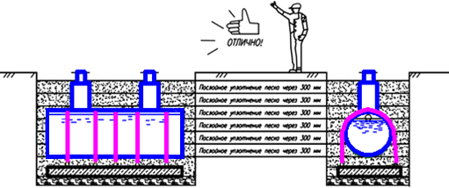

Контроль качества прокладки емкостей BAZMAN
Контроль качества производства работ по монтажу емкостей BAZMAN состоит в наблюдении и проверке соответствие их проектной документации, настоящих рекомендаций и условиям производства работ.

- МОНТАЖ ЕМКОСТЕЙ BAZMAN ВЕРТИКАЛЬНОГО ИСПОЛНЕНИЯ
  - ПОДГОТОВКА ОСНОВАНИЯ ПОД ПЛИТУ
Перед монтажом емкости необходимо правильно подготовить основание. То есть, если разработка производится механизированным способом, то котлован должен быть немного не доработан до проектной отметки, для того, чтобы не нарушать природную целостность грунта. Одновременно с земляными работами производится постоянное водопонижение, если оно присутствует на объекте.
Доработку грунта до проектной отметки необходимо вести вручную, не допуская перекопа. Залить или уложить на дно котлована железобетонную плиту основания. Плита основания должна быть установлена строго горизонтально. Плиту следует армировать двойной арматурной сеткой (ячейка 200х200, диаметр арматуры 12 мм). Размеры плиты основания принимаются согласно проектной документации.
Все бетонные работы проводить в соответствии со СНиП 52-01-2003 «Бетонные и железобетонные конструкции. Основные положения». После того, как бетон наберет марочную прочность, начинается монтаж емкости.
  - МОНТАЖ ИЗДЕЛИЙ
Установка емкости производится с помощью грузоподъемного крана. Для строповки оборудования на корпусе с наружной стороны предусмотрены петли транспортировочные. Строповка и перемещение резервуаров допускается только за 4 строповочных петли одновременно. Перемещение емкости краном должно производиться с соблюдением техники безопасности. При монтаже не допускается ударных нагрузок на корпус, так как это может привести к деформации и, как следствие, к нарушению герметичности корпуса.

Монтаж емкостей BAZMAN
- монтажник стропит емкость с помощью универсальных нейлоновых строп подает сигнал машинисту автокрана поднять груз на 0,1-0,2 м от земли;
- проверив надежность строповки, монтажник разрешает опускание емкостей в котлован
- двое других монтажников после опускания емкости на дно котлована спускаются вниз и центрируют ее на плите;
- первый монтажник подает сигнал машинисту ослабить стропы и опустить емкость на дно котлована.
- монтажники расстроповывают емкость;
- уложенную емкость окончательно центрируют;
- монтажники производят окончательное закрепление емкостей стяжными ремнями.
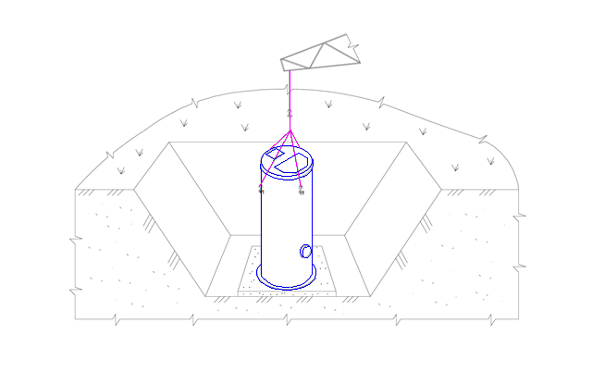
Перед монтажом емкости на бетонное основание необходимо очистить поверхность основания от посторонних предметов.
Оборудование должно быть установлено на опорную плиту строго вертикально, по центру бетонной подушки и развернуто таким образом, чтобы совпали направления и отметки входных и напорных патрубков согласно принципиальной схеме.
Закрепить емкость к бетонному основанию при помощи не поддающихся коррозии анкерных болтов.
Цель анкеровки заключается в том, чтобы обеспечить фиксированное положение емкости под землей и воспрепятствовать ее подъему на поверхность в результате возникающей в воде выталкивающей силы.
При анкеровке оборудования необходимо учитывать потенциальные риски, которые могут обусловить подъем приемного резервуара на поверхность (уровень грунтовых вод, сток дождевой воды, аварийные затопления, нестабильная почва и пр.).

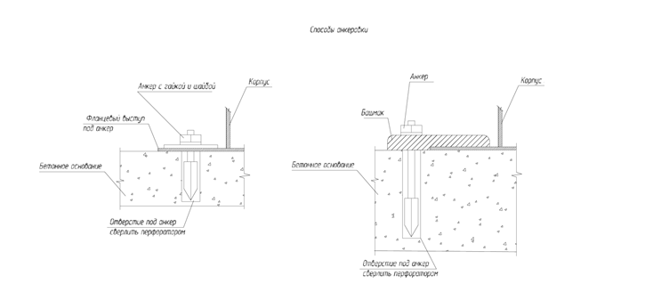

Если емкость диаметром более 1,9 метра, или сложные условия установки (высокий уровень грунтовых вод, большая глубина установки), то необходимо дополнительно к анкерам произвести пригруз корпуса бетонным раствором. При этом, верхний уровень бетона должен быть на 200 мм выше первого ребра жесткости корпуса.
Расчет бетонного пригруза должен быть произведен в проектной документации.

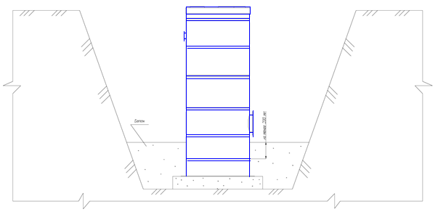
  - ОБРАТНАЯ ЗАСЫПКА
После набора бетоном марочной прочности должна быть произведена обратная засыпка:
- ручная засыпка: до ¼ высоты емкости засыпка производится мягким грунтом (песком) без камней равномерно по окружности. В противном случае возможна деформация корпуса. Засыпку выполнять по слоям, уплотняя каждый слой. Высота каждого слоя 300 мм;
- механизированная засыпка: выше ¼ высоты корпуса засыпку допускается осуществлять механизированным способом с послойным уплотнением (по 300 мм). Не допускается наличие твёрдых включений (булыжники, кирпичи и т.п.) во избежание ударных воздействий. Применение механических вибраторов массой более 100 кг запрещено. Уплотнение грунта на расстоянии ближе, чем 300 мм от КНС, запрещается.

Засыпка мерзлым грунтом запрещена!
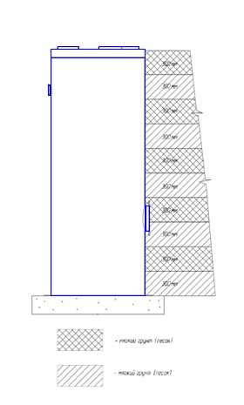
Когда обратная засыпка дойдет до патрубков, осуществить необходимые соединения и продолжать заполнять котлован слоями по 300 мм до проектного уровня. Особое внимание необходимо уделять утрамбовке грунта под патрубками емкости.
Если емкость устанавливается в зоне озеленения, необходимо следить, чтобы люк был выше поверхности земли не менее чем на 100 мм. Это будет препятствовать нежелательному попаданию осадочных вод в приемный резервуар.
- МОНТАЖ ЕМКОСТЕЙ BAZMAN ПРЯМОУГОЛЬНОГО ИСПОЛНЕНИЯ
  - ПОДГОТОВКА ОСНОВАНИЯ ПОД ПЛИТУ
Перед монтажом емкости необходимо правильно подготовить основание.
Доработку грунта до проектной отметки необходимо вести вручную, не допуская перекопа. Залить или уложить на дно котлована железобетонную плиту основания. Плита основания должна быть установлена строго горизонтально. Плиту следует армировать двойной арматурной сеткой (ячейка 200х200, диаметр арматуры 12 мм). Размеры плиты основания принимаются согласно проектной документации.
Перед проведением монтажа емкостей в котловане необходимо обустроить монолитную плиту-основание. Размер основания котлована под установку емкости должен превышать наружные габариты емкости минимум на 1500 мм по каждому из измерений. При установке нескольких емкостей в одном котловане необходимо обеспечить меж емкостное расстояние минимум в 500 мм.
  - МОНТАЖ ИЗДЕЛИЙ
Монтаж прямоугольных емкостей на строительной площадке и привязка их к коммуникациям выполняется в соответствии с проектом.
Емкости в зависимости от технологической схемы устанавливаются в бетонный саркофаг в соответствии с проектом, уклон не должен превышать 0,002, или с последующей засыпкой песчано-цементной смесью.
После размещения емкости в проектное положение необходимо выполнить работы по стыковке трубопроводов.

  - ОБРАТНАЯ ЗАСЫПКА
После набора бетоном марочной прочности должна быть произведена обратная засыпка:
- ручная засыпка: до ¼ высоты емкости засыпка производится мягким грунтом (песком) без камней равномерно по окружности. В противном случае возможна деформация корпуса. Засыпку выполнять по слоям, уплотняя каждый слой. Высота каждого слоя 300 мм;
- механизированная засыпка: выше ¼ высоты корпуса засыпку допускается осуществлять механизированным способом с послойным уплотнением (по 300 мм). Не допускается наличие твёрдых включений (булыжники, кирпичи и т.п.) во избежание ударных воздействий. Применение механических вибраторов массой более 100 кг запрещено.

- МОНТАЖ ГОРИЗОНТАЛЬНЫХ ЕМКОСТЕЙ BAZMAN НАЗЕМНОГО ИСПОЛНЕНИЯ

Горизонтальные емкости BAZMAN наземного исполнения выполнены со стальными ложементами для фиксации при транспортировки и установки на стационарном месте. Ложементы являются неотъемлемой частью наземных горизонтальных емкостей. Стойки ложемента должны быть отцентрированы и располагаться параллельно друг другу, без продольных и поперечных уклонов. Наземные цилиндрические резервуары на ложементах устанавливаются на ровную бетонную поверхность, при этом дно емкости должно соприкасаться с бетонным основанием.
- ОСНОВНЫЕ МОМЕНТЫ КОНТРОЛЯ КАЧЕСТВА
В процессе производства работ контролируют следующие основные параметры:
- Подготовку основания;
- Соблюдения проектного положения и направления изделий;
- Подбивка, уплотнения нижнего ложа емкости;
- Наличие инструмента и приспособлений для монтажа изделий;
- Отсутствие крупный камней в материале основания и обратной засыпки;
- Отсутствие деревянных брусков под изделиями в основании;
- Контроль установки соединительных трубопроводов в входном и выходном;
- Патрубке;
- Контроль правильности установки стяжных ремней;
- Послойное трамбование и заполнение водой;
- Обеспечение герметичности изделия и мест соединения после прокладки.

- БЕЗОПАСНОСТЬ ТРУДА. ПОЖАРНАЯ И ЭКОЛОГИЧЕСКАЯ БЕЗОПАСНОСТЬ ПРИ ПРОИЗВОДСТВЕ РАБОТ

При монтаже емкостей BAZMAN должны соблюдаться правила по технике безопасности и противопожарной охране при производстве строительных работ, в т.ч. при работах на компрессорных, гидравлических и электрических установках согласно СНиП 12-03-2001 «Безопасность труда в строительстве. Часть 1. Общие требования» и СНиП 12-04-2002 «Безопасность труда в строительстве. Часть 2. Строительное производство».
Ознакомлению с ППР и технологическими картами, под роспись, подлежат все лица, занятые на работах.
Допуск на производственную территорию посторонних лиц, а также работников, находящихся в нетрезвом состоянии, запрещается.
Запрещается нахождение работников в опасной зоне работы механизмов.
Рабочие площадки должны быть оборудованы необходимыми ограждения ми, защитными предохранительными устройствами, сигнальными фонарями по всей длине строительной площадки, обеспечивающими безопасность работ. Рабочие места, проходы, подмости и т.д. должны иметь освещение согласно действующим нормам.
Освещенность стройплощадки и рабочих мест должна быть не менее 50 люкс.
Подготовительные работы должны быть закончены до начала производства основных работ. До начала земляных работ вблизи существующих инженерных коммуникаций, нанесенных на сводном плане сетей, необходимо вызвать на место работ представителей организаций, эксплуатирующих эти коммуникации для оформления акта-допуска на производство работ.
Оборудование должно доставляться и монтироваться согласно паспорту и инструкции по эксплуатации.
При объектные и базовые площадки складирования должны быть обеспечены противопожарным инвентарем, первичными средствами пожаротушения. Ответственность за пожарную охрану, своевременное выполнение противопожарных мероприятий и исправное содержание средств пожаротушения в целом несет начальник участка, или ответственное лицо, назначенное приказом.
Материалы складируются на выровненной площадке с жестким покрытием. К работе на оборудовании допускаются лица, достигшие 18-летнего возраста, прошедшие обучение и аттестованные по виду осуществляемой работы, а также – прошедшие медицинское освидетельствование, ознакомленные с правилами и инструкциями по технике безопасности и сдавшие экзамены на знание этих правил.
Все рабочие, а также лица, осуществляющие технический надзор, должны быть обеспечены индивидуальными средствами защиты (каски, спецодежда, обувь, очки и т.п.) и обязаны во время работы ими пользоваться. На рабочем месте должна находиться аптечка для оказания первой помощи.
Перед началом работы по рытью или засыпки траншеи ответственный за проведение работ должен произвести инструктаж с машинистами экскаватора и бульдозера, выдать им наряд-допуск, схему производства работ.
В рабочей зоне запрещено находиться посторонним лицам.
Машинисты не должны оставлять без наблюдения машины при работающем двигателе.
Во избежание повреждения действующих ЛЭП в процессе работ устанавливают охранные зоны в обе стороны от крайних проводов. Работать на машине в охранной зоне ЛЭП разрешено при полностью снятом напряжении.
Не допускается работа экскаватора или бульдозера в пределах призмы обрушения грунта, а также не допускается выдвигать отвал бульдозера за бровку траншеи.
Нахождение людей в траншее в момент подъема или опускания грузов запрещается.
Для осуществления руководства строповкой грузов и оборудования в смене назначается старший стропальщик.
Рабочие места с применением оборудования, пуск которого осуществляется извне, должны иметь сигнализацию, предупреждающую о пуске, а при необходимости – связь с оператором.
Запрещается разводить огонь, хранить легковоспламеняющиеся вещества рядом с местами прокладки и хранения емкостей BAZMAN.
Места складирования изделий должны быть обеспечены средствами пожаротушения. В случае возникновения пожара и загорания их следует тушить любыми средствами пожаротушения.
Все технологическое, электрическое, монтажное оборудование и инструменты, работающие под напряжением свыше 36 В, должны быть заземлены в соответствии с требованиями Правил устройства и эксплуатации электроустановок.
При работе с лазерными приборами следует избегать прямого попадания луча в глаза.

Запрещается ставить зеркала или блестящие металлические предметы на пути прохождения луча. Луч должен проходить, по возможности, выше головы или ниже пояса работающих. Место, где ведутся работы, должно быть ограждено и установлен предупредительный плакат.
Корпус лазерного прибора и блока питания необходимо заземлять.
Луч не должен выходить за пределы строительной площадки.
- ОБЩИЕ СХЕМЫ МОНТАЖА емкостей BAZMAN

Схема монтажа наземного горизонтального оборудования на ложементах
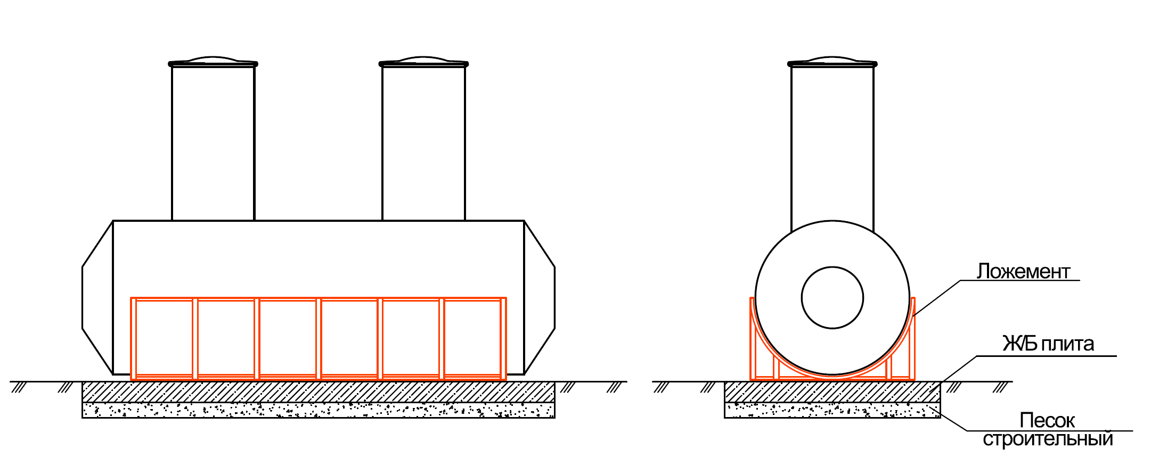

Схема монтажа наземного вертикального оборудования
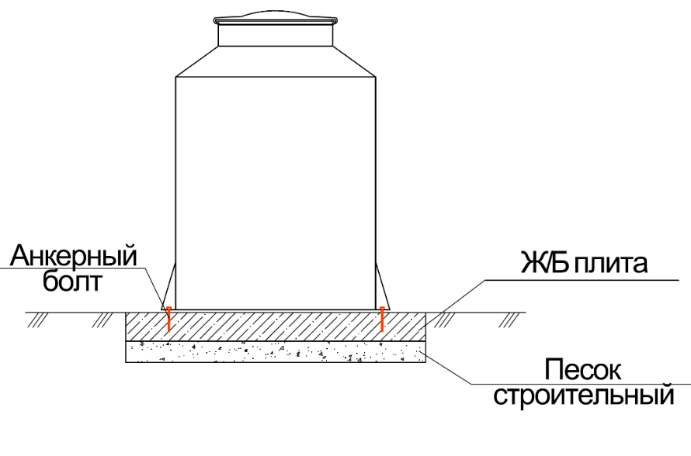

Схема монтажа наземного оборудования на раме

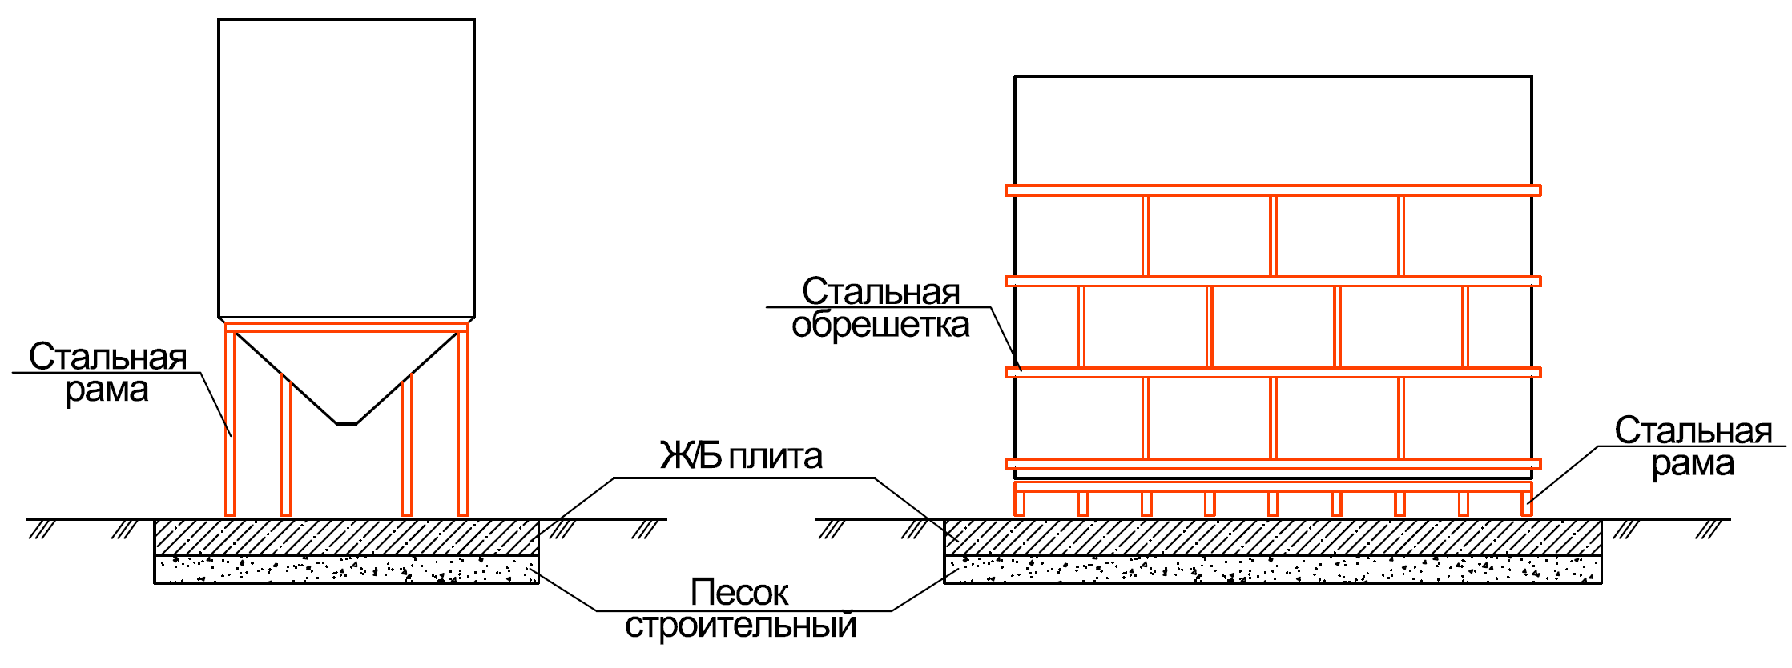

Схема монтажа подземного горизонтального оборудования под газон

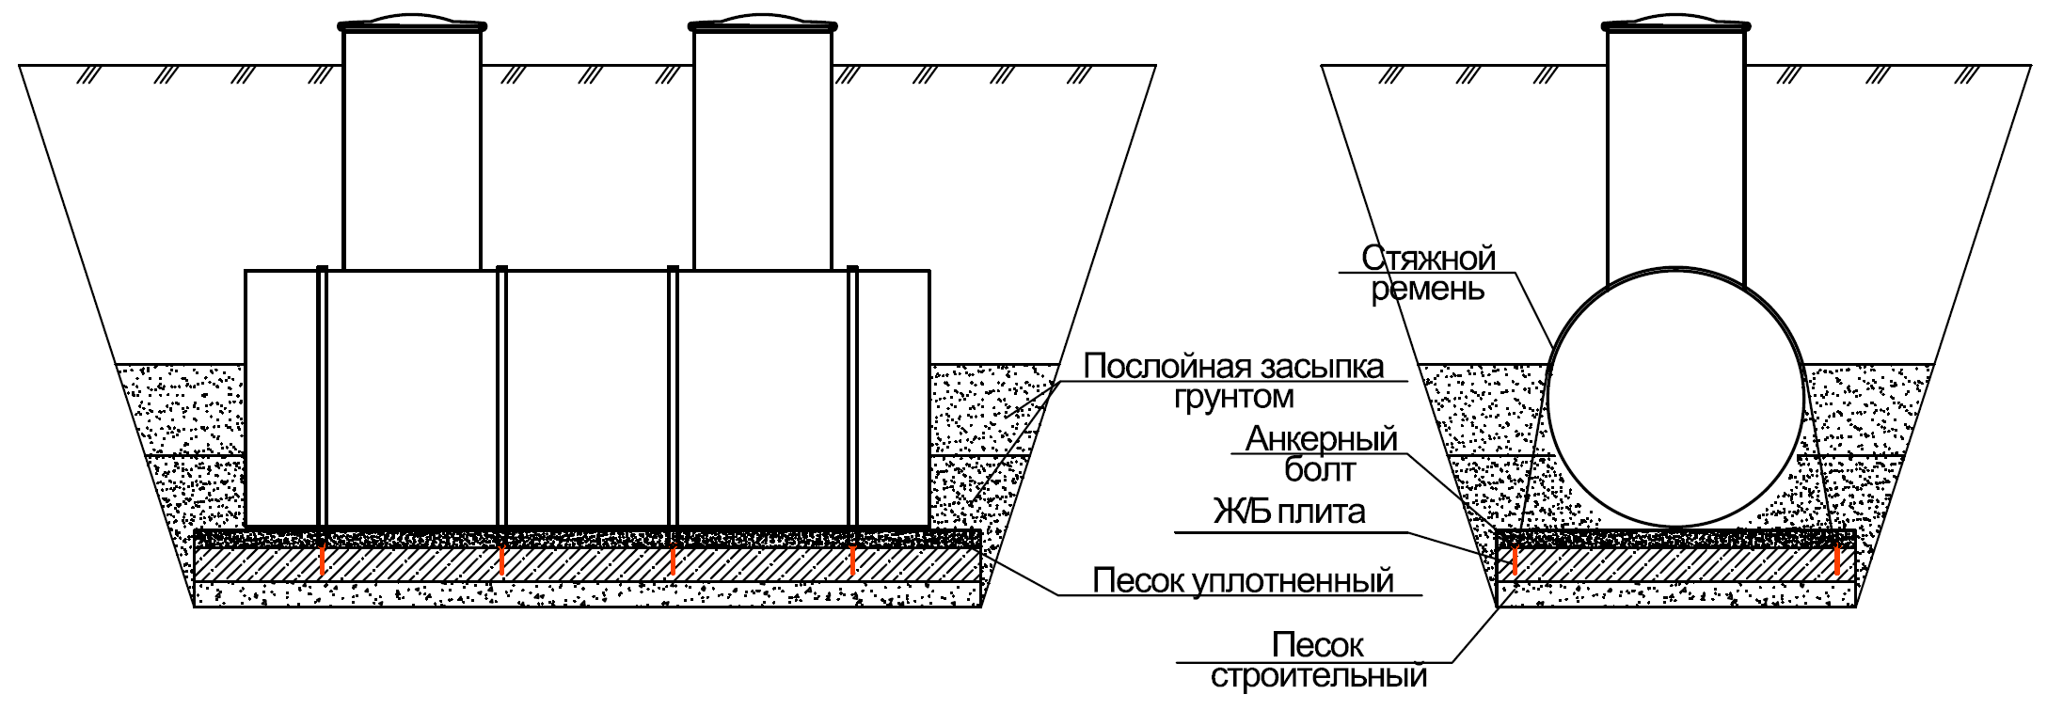

Схема монтажа подземного вертикального оборудования под газон

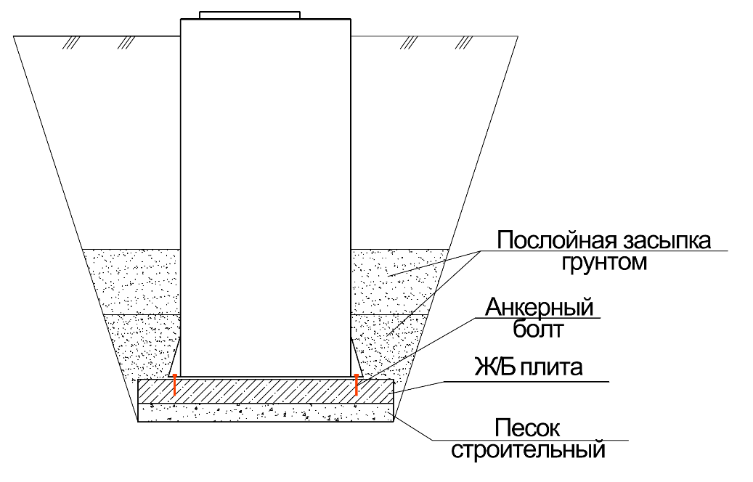

Схема монтажа подземного оборудования под проезжую часть
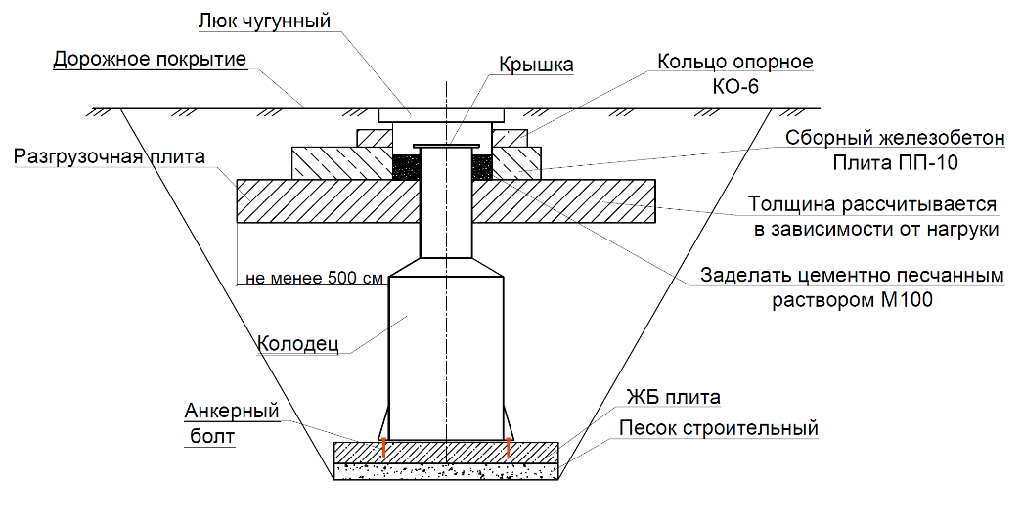

Схема монтажа подземного оборудования при высоком уровне грунтовых вод
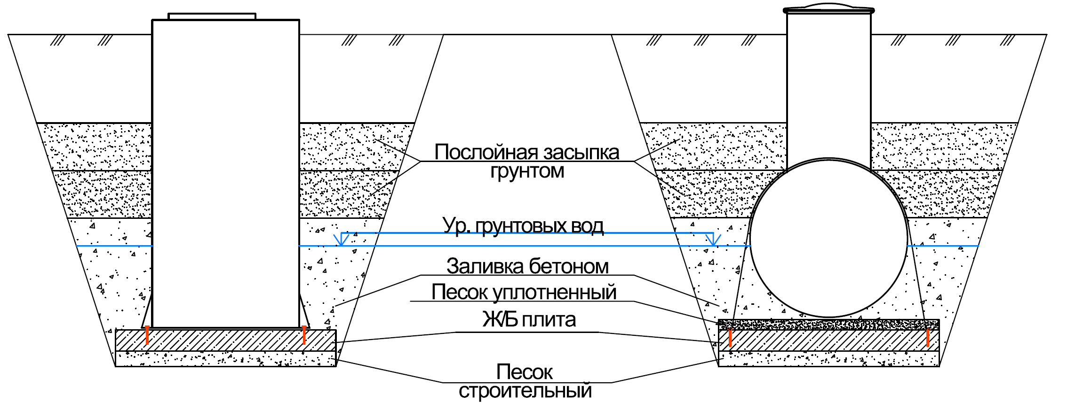

Схема монтажа дренажных тоннелей
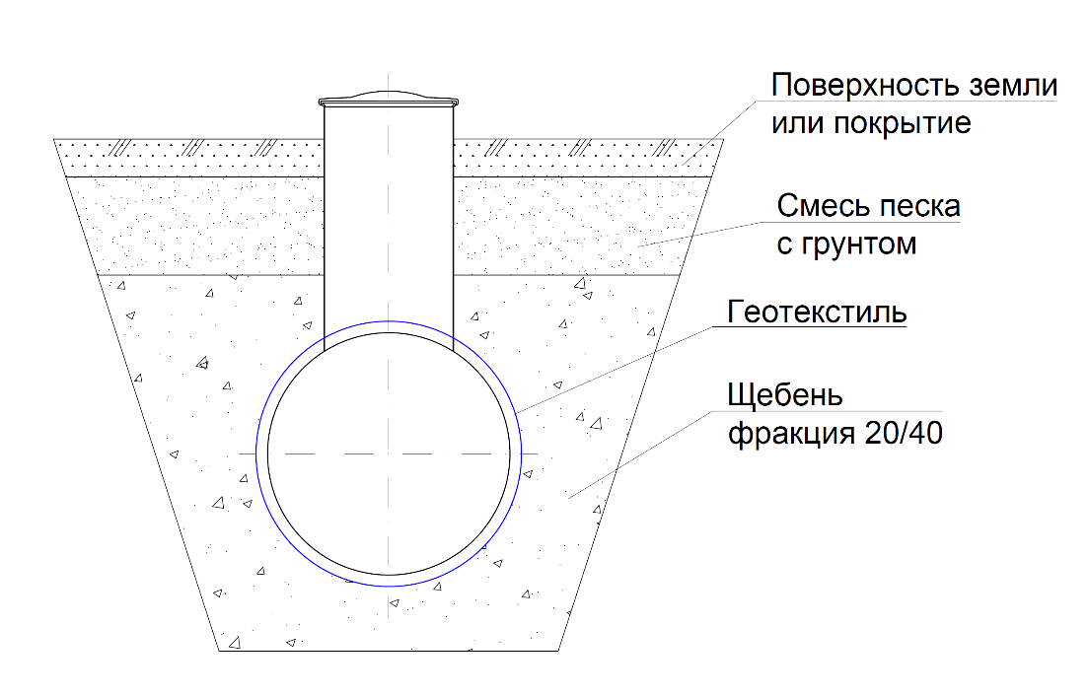

Схема монтажа ливневых очистных сооружений в прямоугольной корпусе
